Drama

- 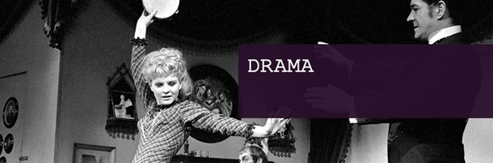

De tre klassiske hovedgenrer hedder epik, lyrik og drama. De er alle fiktive og har det til fælles, at de konstruerer en genkendelig virkelighed. De gør det dog på hver sin måde, og derfor henvender de sig til læseren på forskellig måde. Epikken fortæller en historie, lyrikken udsiger et budskab, og dramaet opfører en handling. Lyrikken er subjektiv og ser typisk verden fra et individs tankeverden. Epikken kan både være subjektiv og objektiv, fordi den både kan iagttage personer inde- og udefra.
Dramaet derimod er mere objektivt og ser kun personerne udefra, for det er sjældent, at personernes replikker og handlinger afslører deres tanker.

Forsætter næste side:

Oversigt over de tre hovedgenrer

 | Epik (Romanen) | Lyrik | Drama
Grafisk opstilling | Kapitler  Afsnit | Strofer  Vers | Akter  Scener  Replikker Regibemærkninger
Henvendelsesform | Fortæller | Udsiger | Opfører
Sprog og stil | Fortæller  Symboler | Monologisk form  Lyriske virkemidler:  Billedsprog, rim og rytme | Dialogisk form  Undertekst
Personer | Hoved- og bipersoner  Fortæller | Lyrisk jeg og andre lyriske karakterer  (ofte monologisk) | Dramatiske karakterer, hoved- og bipersoner  (ofte dialogisk)
Tid | Episk præteritum  Tilbageskuende synsvinkel  Fortid | Lyrisk præsens  NutidFortid | Dramatisk præsens  Nutid/fremtid
Rum | Konkret miljø | Abstrakt rum | Abstrakt/konkret rum
Indhold | Fortælling  Handlingsforløb  (Udvikling) | Motiv  Udsigelsessituation  (Stemning, følelse) | Intrige  Konfliktoptrapning og -løsning (Forløb)

Dramagenren
Dramaet består oftest af en samtale imellem stykkets personer, og et drama er derfor normalt dialogisk. Det bruger 2. person i personernes replikker, og som læser oplever man handlingen udefra. Dramaet foregår i nutid, og derfor undersøger det, hvad de ting, der sker i øjeblikket, kan føre til.
Man kalder dramaets handlingsforløb og den skildrede konflikt for intrigen. Den udspilles ofte i genkendelig tid og rum, og i klassiske dramaer bruger man betegnelsen tidens, stedets og handlingens enhed om det klassiske dramas ramme, altså at intrigen udspiller sig inden for en afgrænset geografisk, tids- og handlingsmæssig ramme.
- 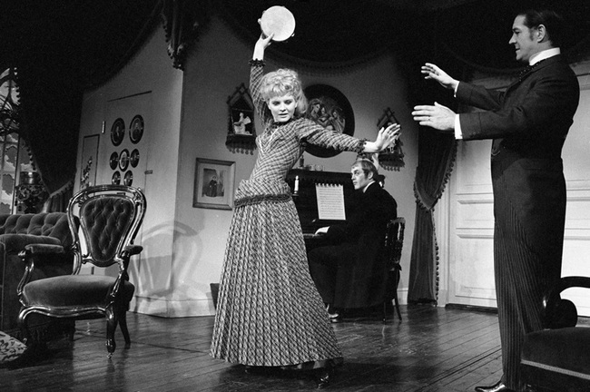
Lone Hertz som Nora og Axel Strøbye som Helmer i Et dukkehjem på Folketeateret i 1967.
Ritzau-Scanpix

Genrenoter: det naturalistiske drama

Det naturalistiske drama: Sørgespil og virkelighedsillusion
En af de væsentligste kamppladser for debatten i det moderne gennembrud er teatret, hvor man i naturalismens sørgespil særligt dyrker Aristoteles' idealer fra den klassiske tragedie. Den franske naturalist Émile Zola satte sig for, at det naturalistiske drama skulle hente genkendelige personer ind på scenen, vise mennesket i sit naturlige miljø, som fx en dagligstue, og forklare, hvorfor det går personerne, som det gør. Teatret skulle skabe en virkelighedsillusion uden monologer eller publikumshenvendelser, og derfor var det nu tilladt at have ryggen mod publikum – ligesom i virkeligheden.

- 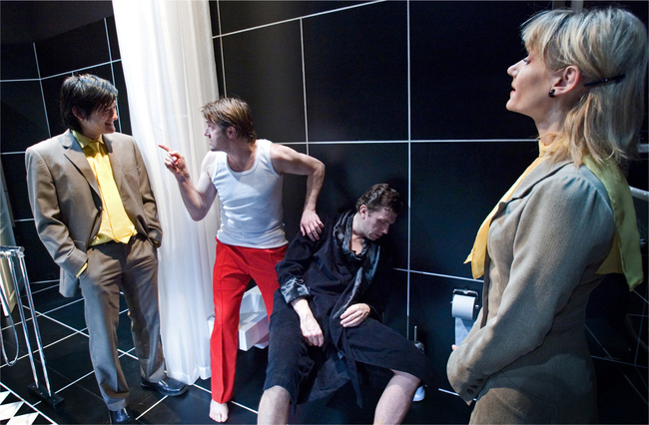
Teater V skabte med forestillingen Helmer Hardcore i 2008 en moderne fortolkning af Henrik Ibsens Et dukkehjem fra 1879. I originalen går Nora fra sin mand til sidst, hvilket i samtiden var så provokerende, at den i Tyskland måtte censureres. Helmer Hardcore begynder, hvor Et dukkehjem slutter, men i vore dage. Thorvald Helmers liv begynder en deroute, da Nora er gået fra ham. Livet er ikke så nemt for manden af i dag. Helmer spilles af Jens Jørn Spottag.
Thomas Larsen/Ritzau Scanpix

Dramateksten – psykologisk realisme
De naturalistiske dramatekster er meget litterære, de fleste er skrevet inden for stilen psykologisk realisme. De er præget af lange og beskrivende regibemærkninger, viser personers karakter og fortid gennem replikindividualisme og har en central undertekst fuld af skjulte hentydninger. De største dramatikere var nordmanden Henrik Ibsen, svenskeren August Strindberg og russeren Anton Tjekhov (1860-1904).

